PROCESADOR CON FUZZY LOGIC

Resumen
El proyecto se enfoca en el desarrollo e implementación de un sistema de control difuso destinado a optimizar el rendimiento de un procesador en entornos operativos cambiantes. Con variables clave como temperatura, amperaje y potencia, el sistema busca llevar el procesador a su rendimiento máximo sin recurrir a operaciones manuales como el overclocking. La adaptabilidad del sistema a fluctuaciones en las condiciones ambientales y de carga es esencial para garantizar un rendimiento eficiente en diversas situaciones.
La inteligencia del sistema radica en permitir que el procesador tome decisiones informadas en función de las variables de entrada, evitando así la necesidad de intervenciones manuales por parte del usuario. Con un enfoque en la eficiencia energética, el proyecto busca proporcionar una solución avanzada para el control automático del rendimiento del procesador, contribuyendo así a la mejora continua en la gestión de recursos informáticos.
Introducción
En el mundo de la informática, la eficiencia y el rendimiento de los procesadores son elementos críticos para garantizar un funcionamiento óptimo de los sistemas. Sin embargo, la gestión de estos procesadores puede ser una tarea desafiante, especialmente cuando se enfrentan a condiciones variables como cambios de temperatura, variaciones en el amperaje y demandas de potencia fluctuantes. Es en este contexto que surge nuestro proyecto, con el objetivo fundamental de desarrollar un sistema inteligente capaz de optimizar automáticamente el rendimiento de los procesadores, adaptándose dinámicamente a diversas condiciones.
Desafíos Actuales:
Actualmente, la optimización del rendimiento de un procesador suele requerir intervención manual, y en algunos casos, la práctica del overclocking se utiliza para alcanzar niveles superiores de rendimiento. Sin embargo, esto puede llevar a situaciones de riesgo y, en muchos casos, anula las garantías del hardware. Además, la falta de una gestión dinámica que considere factores como la temperatura, el amperaje y la potencia puede resultar en un rendimiento subóptimo y en un mayor consumo energético.
Nuestra Propuesta:
En nuestro proyecto, proponemos un enfoque revolucionario al desarrollo de un sistema inteligente que permita a los procesadores ajustar sus configuraciones de potencia y frecuencia de manera autónoma, sin intervención manual. Este sistema, respaldado por técnicas avanzadas de lógica difusa y control automático, permitirá que los procesadores tomen decisiones informadas basadas en variables clave, como la temperatura del sistema, el amperaje de entrada y la potencia demandada.
Variables de Entrada:
- Temperatura: La temperatura del procesador es un factor crítico que influye en su rendimiento y vida útil. Nuestro sistema evaluará continuamente esta variable para garantizar un funcionamiento óptimo sin comprometer la integridad del hardware.
- Amperaje: La cantidad de corriente eléctrica que consume el procesador es otro aspecto vital. El sistema ajustará dinámicamente la configuración de energía en función de esta variable para evitar sobrecargas y mejorar la eficiencia.
- Voltaje de Alimentación: La gestión eficiente del voltaje de alimentación es crucial para evitar situaciones de sobrecalentamiento y garantizar la integridad del hardware.
Variables de Salida:
- Frecuencia del Procesador: La frecuencia de operación del procesador se ajustará automáticamente para adaptarse a las condiciones cambiantes. Esto garantiza un rendimiento óptimo sin comprometer la estabilidad del sistema.
- Potencia: La demanda de potencia del sistema es una variable dinámica. Nuestra solución considerará esta variable para equilibrar el rendimiento del procesador con la eficiencia energética.

Objetivos
- Ahorro Energético: Al ajustar dinámicamente la potencia y la frecuencia, el sistema reducirá el consumo de energía cuando sea posible, contribuyendo a la sostenibilidad y ahorro de costos.
- Mayor Vida Útil del Hardware: La gestión óptima de la temperatura y el voltaje prolongará la vida útil de los procesadores, reduciendo el desgaste y aumentando la confiabilidad.
- Rendimiento Óptimo en Todas las Condiciones: La capacidad de adaptación del sistema garantiza un rendimiento constante incluso en entornos variables, sin la necesidad de intervención manual.
- Mejora en la Estabilidad del Sistema: La gestión dinámica de la frecuencia y el voltaje permitirá un equilibrio óptimo entre el rendimiento y la estabilidad del sistema. Reduciendo las fluctuaciones y picos de energía, se previenen posibles caídas de rendimiento y se asegura la continuidad operativa.
- Reducción de la Generación de Calor: Al adaptar la frecuencia y el voltaje según las necesidades específicas, nuestro sistema evitará el sobrecalentamiento del procesador. Esto no solo mejora la eficiencia energética, sino que también reduce la necesidad de sistemas de enfriamiento intensivos, disminuyendo el impacto ambiental.
- Compatibilidad con Hardware Variado: La flexibilidad y adaptabilidad del sistema propuesto permitirán su implementación en una amplia gama de hardware, independientemente de la marca o modelo del procesador. Esto facilita su adopción en diversas configuraciones y entornos, ofreciendo beneficios uniformes a una variedad de usuarios y aplicaciones.
Desarrollo
Investigar las técnicas existentes de control difuso y aplicaciones en el control de procesadores. Analizar estudios de casos relacionados con la gestión de temperatura, amperaje y potencia en procesadores.
Definición de Requisitos:
Identificar y definir los requisitos específicos del sistema, teniendo en cuenta las variables de entrada y salida propuestas. Establecer los límites y rangos seguros para cada variable.
Diseño del Sistema:
Diseñar la arquitectura del sistema difuso, identificando los bloques de entrada, reglas difusas y bloques de salida.
Fase 2: Desarrollo del Sistema
Implementación del Sistema:
Desarrollar el código para el sistema difuso utilizando un lenguaje de programación adecuado. Integrar el sistema con los controladores de hardware del procesador.
Pruebas y Ajustes:
Realizar pruebas exhaustivas en condiciones controladas para verificar la eficacia del sistema. Ajustar las reglas difusas y parámetros del sistema según sea necesario.
Fase 3: Integración y Optimización
Integración con el Sistema Operativo:
Integrar el sistema difuso con el sistema operativo para permitir una comunicación eficiente y coordinación.
Optimización Continua:
Implementar algoritmos de optimización continua para adaptarse a cambios en el entorno operativo. Establecer un mecanismo de retroalimentación para mejorar el rendimiento con 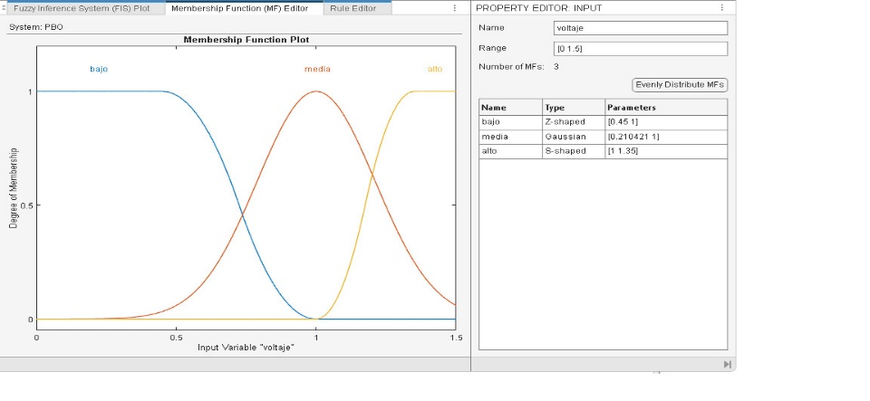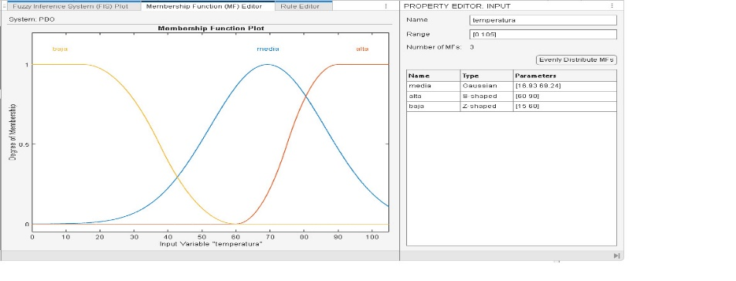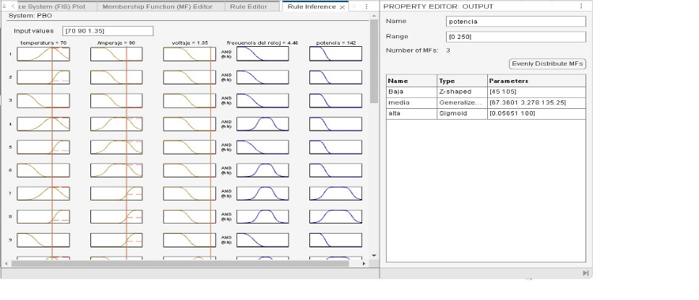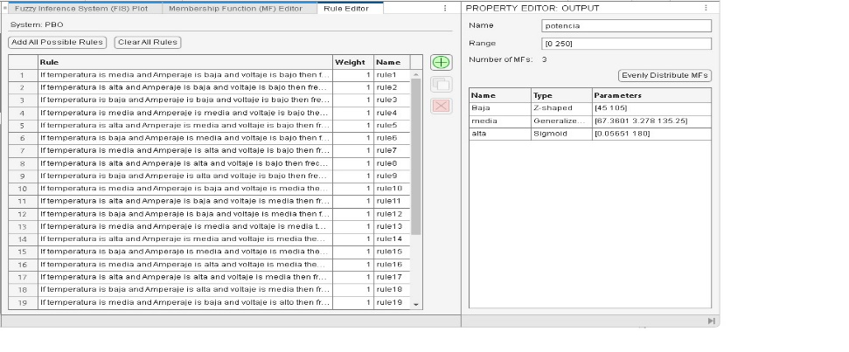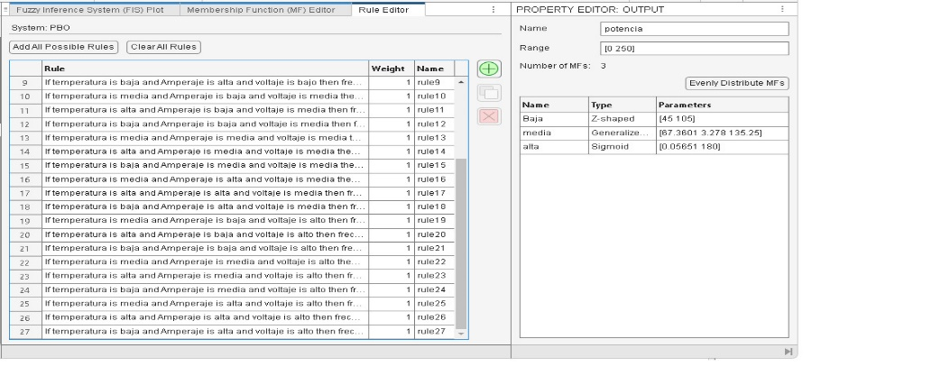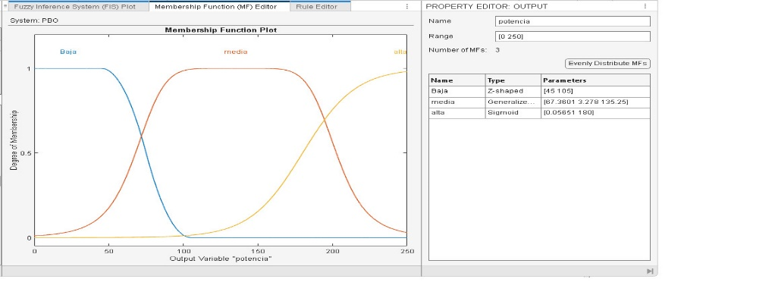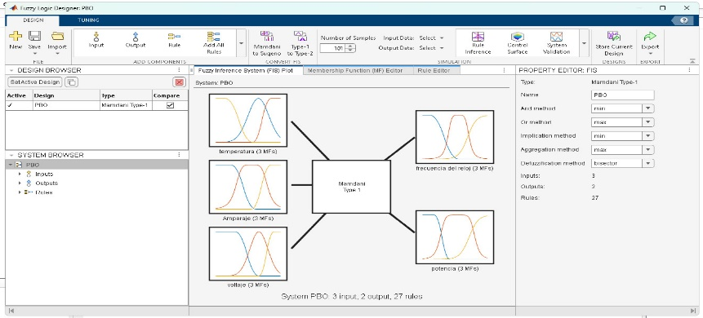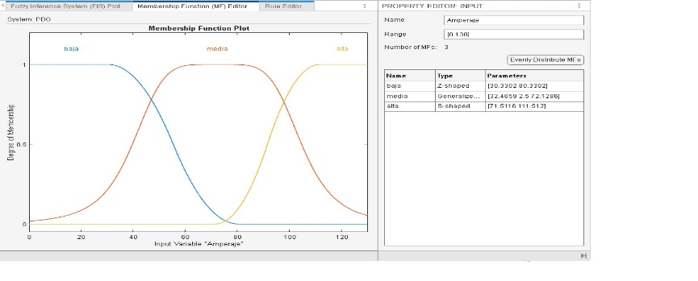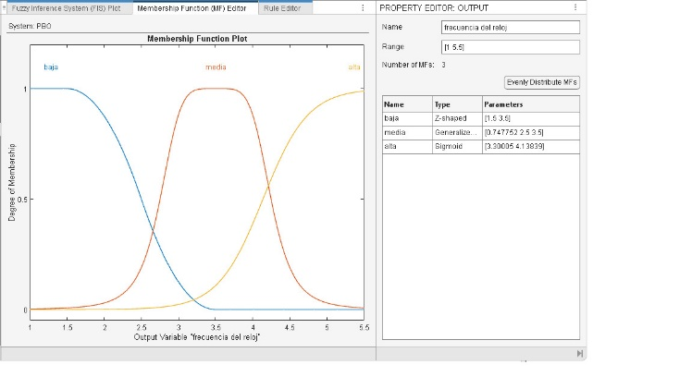
Conclusiones
En resumen, este proyecto se centra en la creación de un sistema inteligente que optimice automáticamente el rendimiento del procesador considerando factores como la temperatura, la corriente y la potencia.
Esto elimina la necesidad de realizar ajustes manuales como el overclocking y permite que el procesador se adapte para lograr el máximo rendimiento sin comprometer la estabilidad.
Los objetivos principales incluyen reducir el consumo de energía, extender la vida útil del hardware, mantener un rendimiento consistente en diferentes situaciones y aumentar la estabilidad del sistema a través de ajustes de voltaje y frecuencia controlados inteligentemente.
Además, el sistema es compatible con una variedad de hardware, lo que le permite adaptarse a diferentes configuraciones y beneficiarse de una variedad de usos y aplicaciones.
En resumen, este proyecto representa un avance significativo en la gestión automatizada y eficiente de procesadores, contribuyendo a la eficiencia energética y la estabilidad del sistema sin comprometer el rendimiento óptimo en diversas condiciones operativas.

